«Работающие стенды в ДОУ»
Консультация для педагогов

Подготовила воспитатель
БухваловаТ.М

Любим 2021г

«Работающие стенды в ДОУ»
А.С. Макаренко в «Книге для родителей» писал: «Воспитывает все: люди, вещи, явления, но прежде всего и дольше всего - люди. Из них на первом месте - родители и педагоги». В настоящее время поддерживается идея классика отечественной педагогики в том, что вещи, в данном случае развивающая предметно-пространственная среда, является одним из важных компонентом дошкольного образования. В федеральном государственном образовательном стандарте дошкольного образования указано, что «развивающая предметно-пространственная среда обеспечивает максимальную реализацию образовательного потенциала пространства организации, группы»
Наряду с центрами активности важным компонентом развивающей среды являются работающие стенды или «говорящие стены». Это одна из технологий, которая позволяет реализовать принцип личностно - ориентированного образования.
В методической литературе «говорящие стены» называют методикой (Могильникова С.В., Беленькая Е.С., Язькова Е.В. и др.), формой образовательной деятельности (Поденщикова С.Н.), методическим приемом практического метода обучения, формой организации развивающей предметно-пространственной среды (Ляленкова В.В.,Шепицина Е.И. и др.) Все определения правильные и зависят от формы использования «говорящих стен» в дошкольном образовании.
Суть образовательной технологии «говорящие стены» или работающие стенды заключается в том, что ребенок, имеет возможность планировать свою самостоятельную деятельность, используя предложенный иллюстративный и другой дидактический материал. Для этого на стенах групповой комнаты и помещениях детского сада крепятся магнитные полоски, ковровое полотно, кармашки, прищепки, технические средства образования (ТСО), игры, игровые фишки и различные тематические картинки.
Требования и правила:
1.При оформлении экспозиций является обязательным сотрудничество и сотворчество педагогов, родителей и детей.
2.Систематически обновляем содержания экспозиций «говорящих стен», не чаще 1-2 раз в месяц для материалов по образовательным областям и 1 раза в год для материалов, отражающих систему работы организации в целом.
3. Работает правило «красного угла». Так, правый угол напротив двери является зоной повышенного (первичного, при входе в помещение) внимания. Здесь лучше размещать информацию по актуальной теме. Когда тема обсуждена, а информация остается в помещении (для закрепления, напоминания), лучше перемещать ее против часовой стрелки, влево от «красного угла». Угол около двери (к нему оказывается лицом выходящий из помещения человек) называется также «углом рефлексии». Здесь можно разместить элементы «говорящих стен», связанные с оценкой своего эмоционального настроя в конце дня.
4. Санитарные, эстетические требования и требования федерального государственного образовательного стандарта дошкольного образования:
- изображения на стенах должны быть понятны детям и не вызывать отрицательных эмоций;
- используемые материалы должны быть качественными, прочными, безопасными и поддаваться чистке;
- при выборе цветов надо избегать резких контрастных оттенков; большого количества красного, темно-зеленого, синего, белого и черного цветов. Лучше использовать те цвета, которые способствуют спокойствию и безопасности;
- оформление стен и обстановка в группе должны быть приближены к домашним, поэтому элементы канцелярского и офисного стиля не подойдут;
- четко понимать, что каждый элемент должен работать, а не просто присутствовать (не работающие элементы удаляются);
- целенаправленное, адресное использование компонентов технологии, т.е. педагог должен представлять, кто, когда и зачем сможет обратиться к «говорящей стене или стенду»
- учитывать освещение (достаточное для изучения «говорящих стен», приятное для глаз, не агрессивное);
Говорящая стена или работающий стенд – инструмент, который позволяет необычным образом изменить развивающую предметно-пространственную среду, создать своеобразный живой экран.

«Здравствуйте я пришел» и с каким настроением пришёл. Дети, приходя в детский сад рассказывают о своём настроении, ставя цветочек с фотографией в мешочки с настроением, в течение дня настроение может меняться, и дети переставляют свои цветочки, объясняя свои действия другим детям. Работа в этом стенде развивает эмоциональную сферу ребенка, играет большую роль в его социализации, ребенок, ставя свою фотографию, начинает чувствовать себя членом данного общества, личностью. Учится замечать настроение товарищей. Воспитывает в наших детях вежливость, чувство такта, хорошие манеры. Стенд используется ежедневно.
«Я выбираю» - дети после утреннего сбора, выбирают центр активности, в котором хотят заниматься, и ставят своё фото в коробочку с эмблемой центра. Работа с этим стендом очень важна, она способствует навыкам партнерского общения, работы в команде, дает практику взаимопомощи и развивает навыки социального взаимодействия. Все это позволяет формировать у детей поисковый, активный, самостоятельный стиль мышления и деятельности, предоставляя реальные шансы для личностного роста каждого ребенка.
«Модель трёх вопросов» - это эффективный приём для организации планирования и проектной деятельности в группе. Определившись с темой недели, проводится обсуждение темы на групповом сборе, чтобы выяснить, что дети знают по этой теме, что хотели бы узнать, и как мы это узнаем. Все ответы детей записываются не зависимо от того, какими бы нелепыми они не казались. А на третий вопрос дети предлагают способы сбора информации. И начинается работа над проектом.
«Звёздочки недели»- Цель данного стенда -повышение самооценки детей, стенд даёт детям возможность осознавать, что каждый ребёнок достоин внимания и уважения. Каждую неделю пять детей становятся звёздами недели. Звёзд выбирают сами дети, стараясь обосновать свой выбор. По итогам голосования появляется фото пятерых ребят, с обязательными записями интервью звезды (какие игрушки тебе нравятся? Что ты узнал на этой неделе? и т.д.) Звёздам стараются больше говорить комплиментов, больше хвалить. Через неделю звёзды меняются, и в течение года все дети побывают на «доске почёта».
Работающий стенд «Мы дежурим»- способствует развитию у детей чувства ответственности за то, что происходит в группе, какие обязанности по группе будем выполнять ("официант " – дежурный по столовой, "миротворцы" - мирят детей друг с другом, "синоптики"- наблюдают за погодой и заполняют календарь природы, "санитары" - следит за чистотой рук, дежурный по шкафам- проверяет порядок в шкафчиках. Работа позволяет детям делать выбор, основываясь на индивидуальных различиях, интересах детей и стимулирует чувство независимости, самостоятельности и взаимопомощи. Дети обязательно меняются ролями, чтобы каждый попробовал разные обязанности.
«Светофор поведения» - дети сами решают какое у них поведение, и ставят геометрическую фигуру на нужный круг светофора. зеленый – вел себя замечательно, желтый – у меня были нарушения правил нужно подумать о своём поведении, и красный –я вел себя плохо. Правила поведения разработаны совместно с детьми, которые стали общими стандартами для всех, включая и воспитателей.
«Информационное поле» - это рабочая стена, на которой размещается информация по проекту, иллюстрации, информационные листы, которые помогут выбрать тему проекта и подскажут интересные дела. Также дети могут демонстрировать свои достижения, в виде рисунков, написанных слов. В течении недели материалы добавляются совместно с детьми.

«Все обо мне»- это визитка на шкафчике, каждого ребёнка. Страничка поможет детям увидеть свои уникальные черты и особенности, понять свои интересы и рассказать об этом своим друзьям. Визитка расскажет об увлечениях, предпочтениях и семье ребёнка. За тем можно их вкладываем в портфолио.
программа "Югорский трамплин"
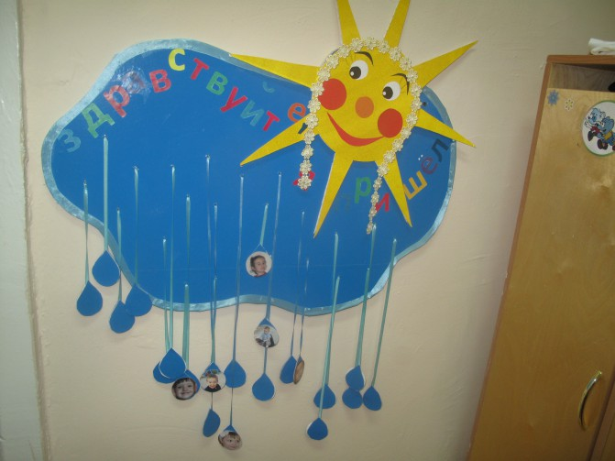
«Я выбираю". Дети после утреннего сбора выбирают центр активности в котором хотят заниматься. И прикрепляют свое фото к выбранному центру.
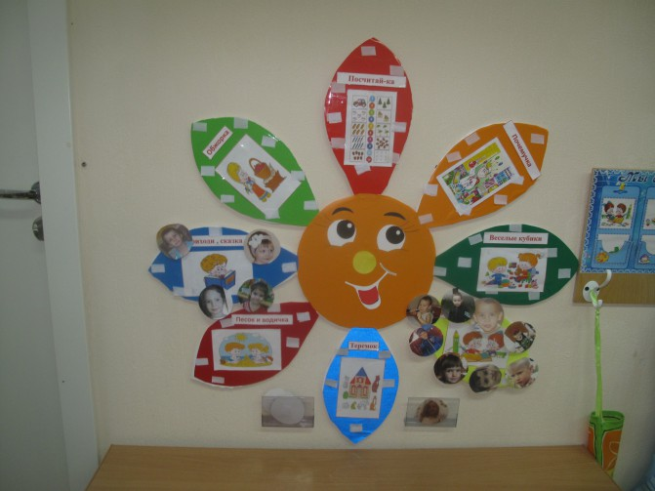
"Звездочка недели". Дети самостоятельно выбирают среди детей самого послушного, активного ребенка в течении недели. Прикрепляем фото ребенка и пишем, что он любит, знает. умеет. Этот стенд приучает детей быть послушными и ответственными.
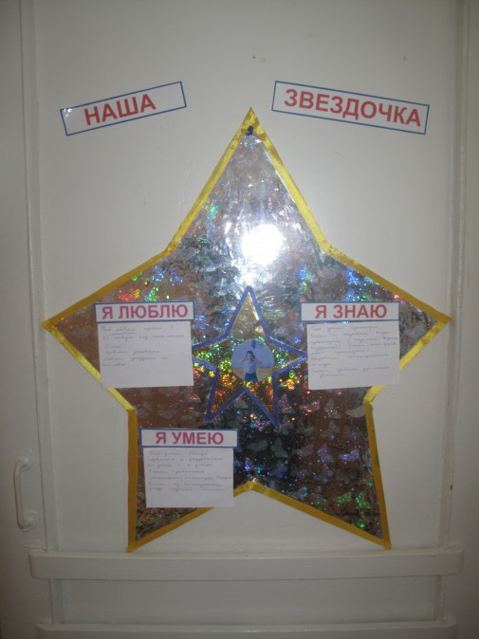

"Модель трех вопросов". Дети в понедельник при выборе темы недели решаю, что они знают, что хотят узнать, как мы это узнаем? Этот стенд очень развивает речь, логическое мышление детей и умение договариваться.
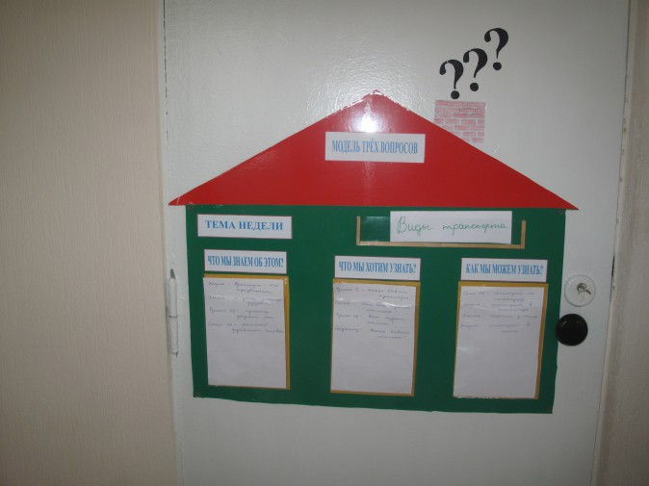
"Наши правила группы". Этот стенд в течении дня напоминает детям о правилах группы. Дети благодаря этому стенду становятся более серьезными и взрослыми.
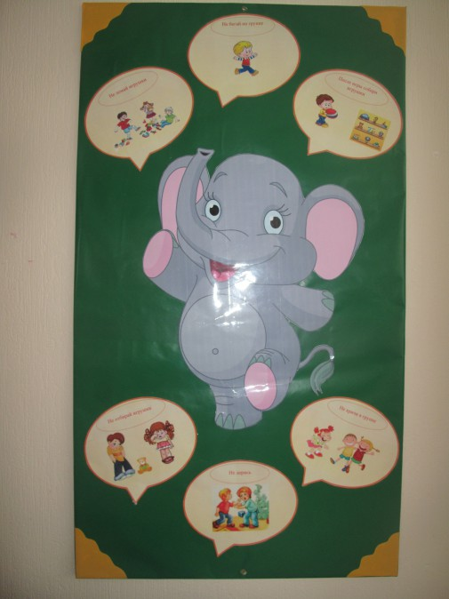
Этот стенд помогает взаимодействовать с родителями. В конвертики на стенды, я пишу небольшие письма родителям. В письмах пишу домашнее задание для ребенка и родителей. Родители очень ответственно относятся к моим письмам.
